Отчёт по лабораторной работе №4

Простейший вариант

Кривобоков Юрий Дмитриевич

Содержание

# 1. Цель работы

Получение навыков продвинутой работы с репозиториями git и релизами.

# 2. Задание

1. Выполнить работу для тестового репозитория.
2. Преобразовать рабочий репозиторий в репозиторий с git-flow и conventional commits.

# 3. Теоретическое введение

Gitflow Workflow опубликована и популяризована Винсентом Дриссеном. Gitflow Workflow предполагает выстраивание строгой модели ветвления с учётом выпуска проекта. Данная модель отлично подходит для организации рабочего процесса на основе релизов.v Работа по модели Gitflow включает создание отдельной ветки для исправлений ошибок в рабочей среде.

Семантическое версионирование описывается в манифесте семантического версионирования. Кратко его можно описать следующим образом: Версия задаётся в виде кортежа МАЖОРНАЯ_ВЕРСИЯ.МИНОРНАЯ_ВЕРСИЯ.ПАТЧ. Номер версии следует увеличивать: МАЖОРНУЮ версию, когда сделаны обратно несовместимые изменения API. МИНОРНУЮ версию, когда вы добавляете новую функциональность, не нарушая обратной совместимости. ПАТЧ-версию, когда вы делаете обратно совместимые исправления. Дополнительные обозначения для предрелизных и билд-метаданных возможны как дополнения к МАЖОРНАЯ.МИНОРНАЯ.ПАТЧ формату.

Спецификация Conventional Commits: Соглашение о том, как нужно писать сообщения commit’ов. Совместимо с SemVer. Даже вернее сказать, сильно связано с семантическим версионированием. Регламентирует структуру и основные типы коммитов.

# 4. Выполнение лабораторной работы

Устанавливаю nodejs, пакетный менеджер для него pnpm и gitflow. (рис. -[**fig:001?**])

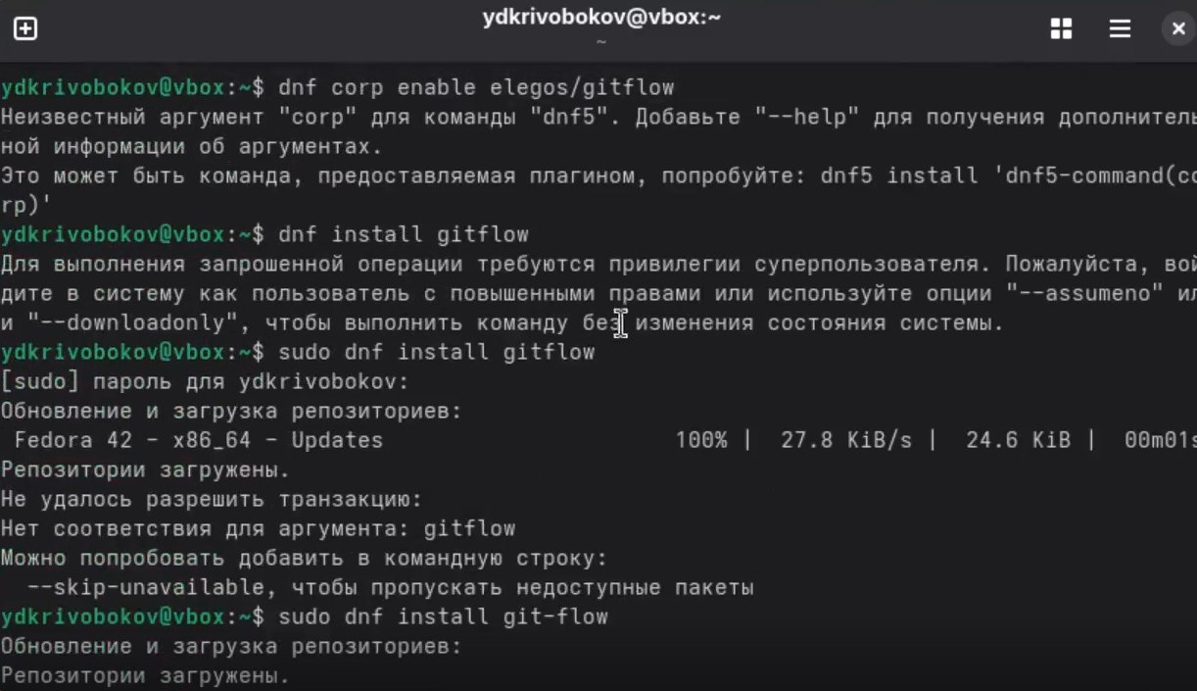

Установка необходимого ПО

Устаналиваю через pnpm commitizen и standard-changelog. (рис. -[**fig:002?**])

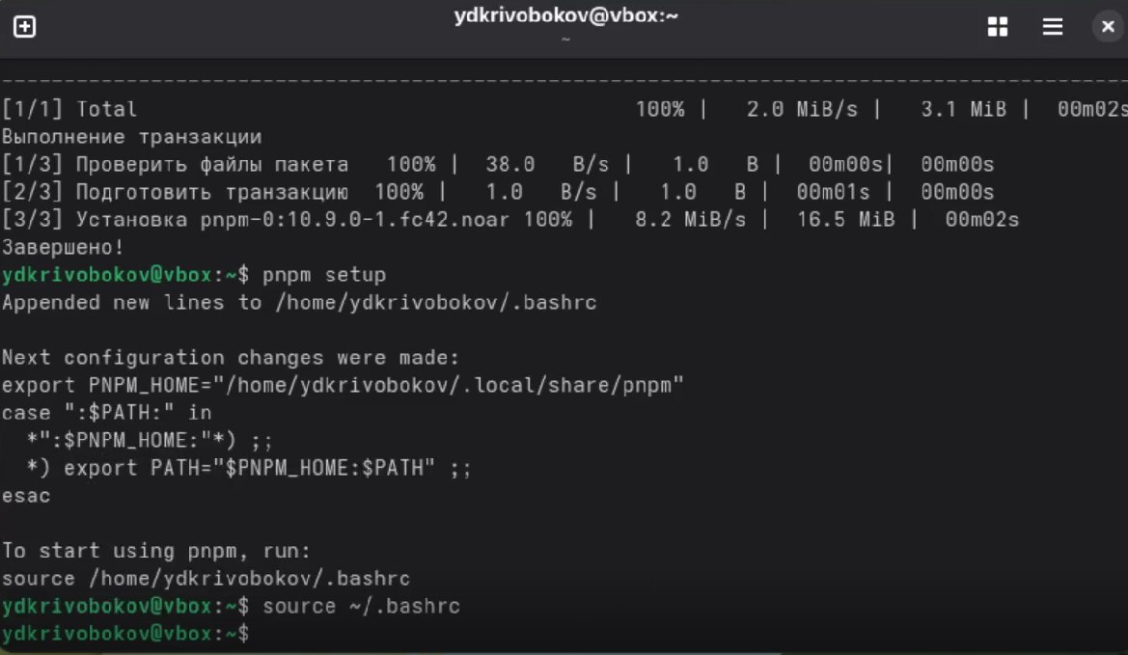

Установка через pnpm

Создаю новый репозиторий и делаю там первый коммит. (рис. -[**fig:003?**])

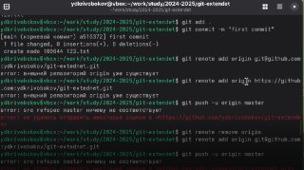

Создание репозитория

Инициализирую и конфигурирую общепринятые коммиты в созданной директории через редактирование package.json. (рис. -[**fig:004?**])

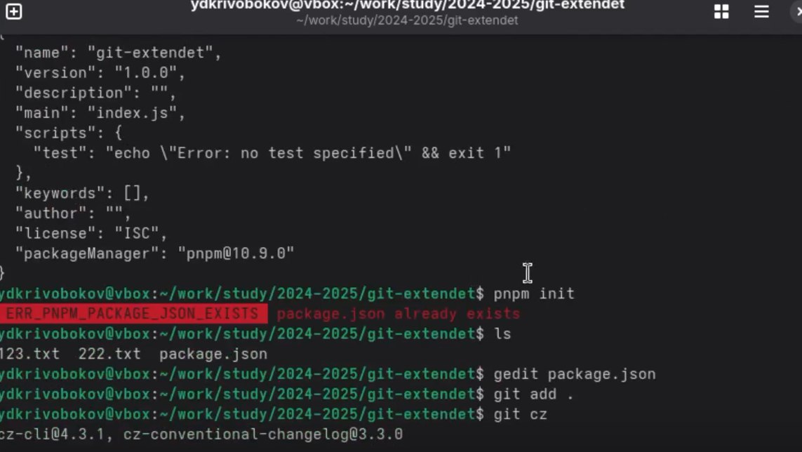

Конфигурация package.json

Выполняю команды. (рис. -[**fig:005?**])

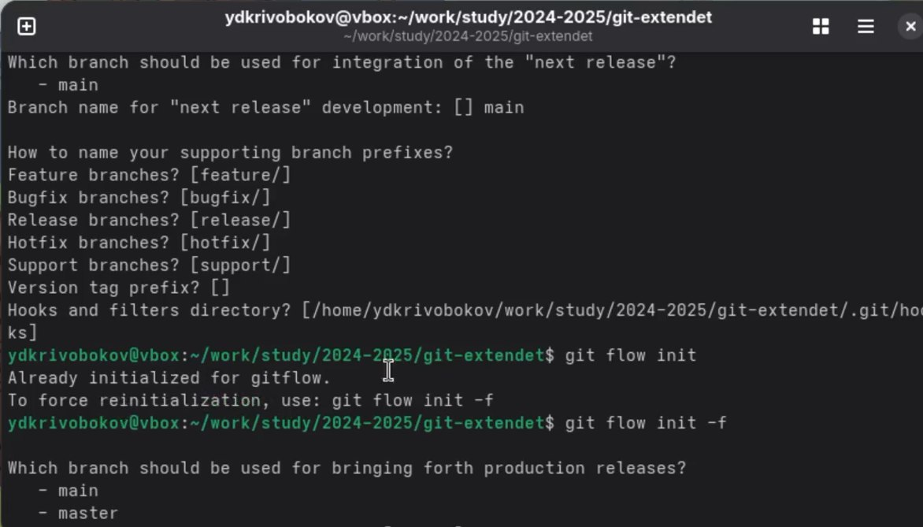

ГИТФЛОУ ИНИТ

Разбираюсь с ветками. (рис. -[**fig:006?**])

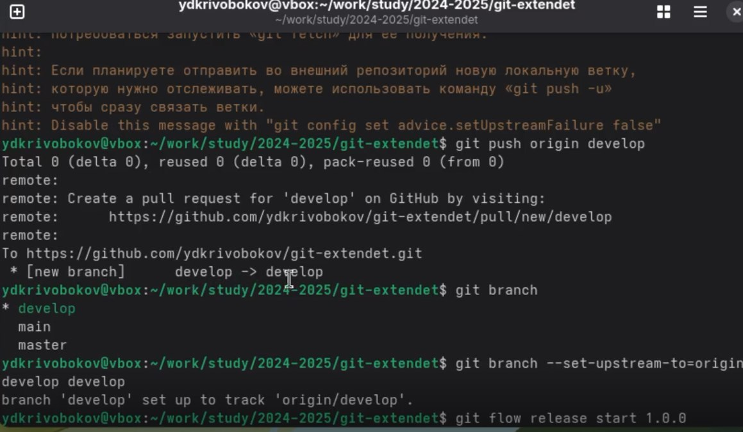

Ветки

Создаю список изменений через standard changelog, заканчиваю релиз и выгружаю на удаленный репозиторий изменения. (рис. -[**fig:007?**])

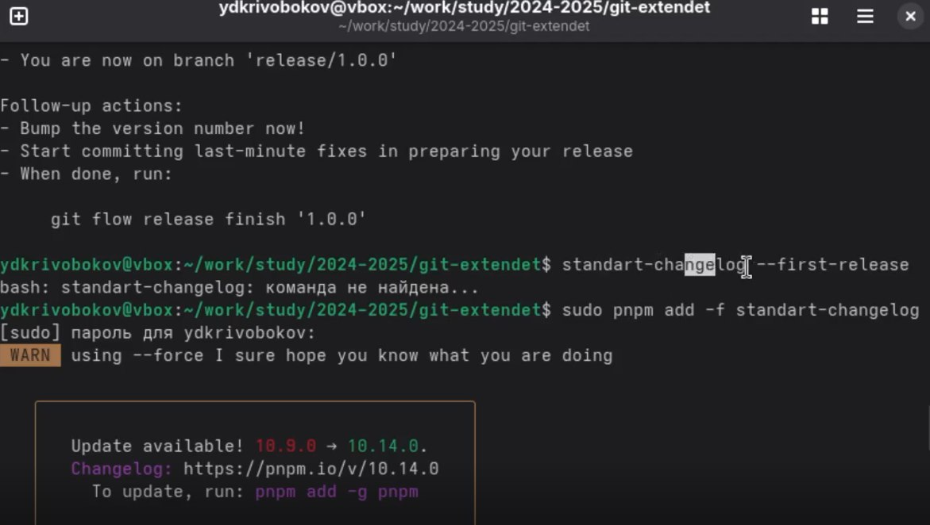

Загрузка релиза на github

Добавляю ченджлог. (рис. -[**fig:008?**])

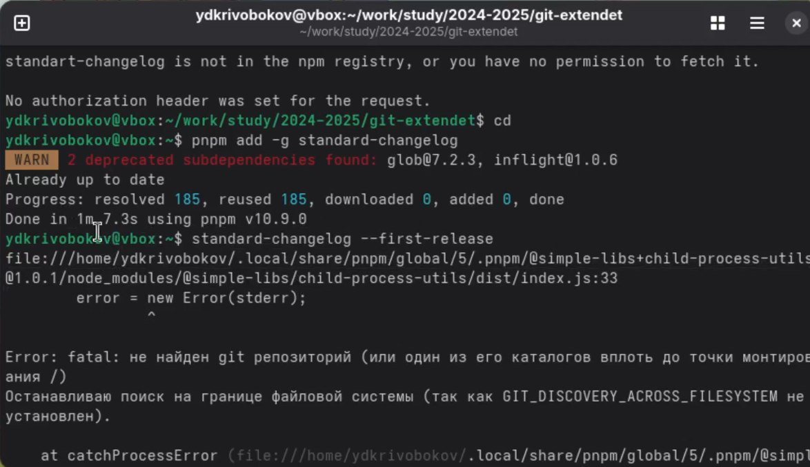

Ченджлог

Отправляю на гитхаб. (рис. -[**fig:009?**])

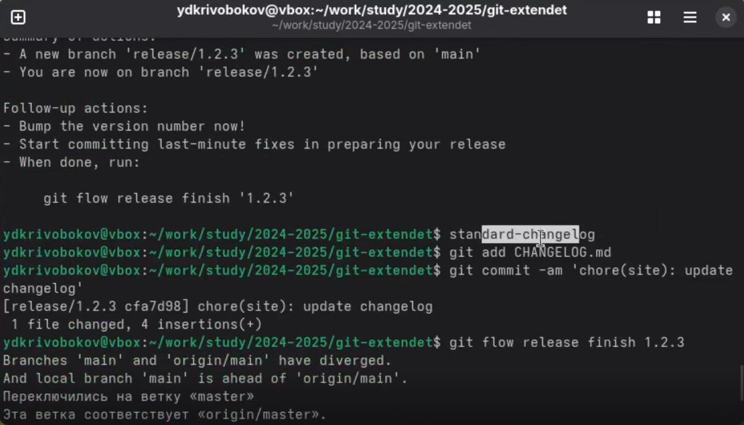

Конец работы

# 5. Выводы

В ходе выполнения лабораторный работы я получил навыки правильной работы с репозиториями git.

# Список литературы